Администрация Кожевниковского района
Томской области
Муниципальное казенное общеобразовательное учреждение
«Базойская основная общеобразовательная школа»

Учителя Базойской школы –
участники Великой Отечественной войны
1941-1945гг.
Исследовательский проект

Выполнила: Шевцов Тимофей,
обучающийся 8 класса.
Руководитель: Ромашова Любовь Федоровна,
учитель истории,
руководитель музейной комнаты «Патриот».

Базой
2023 г.
План.
I. Введение.
II. Учителя Базойской школы – участники Великой Отечественной войны 1941-1945гг.
1. Надев солдатские шинели, на фронт ушли учителя.
2. Фронтовики выбрали профессию – учить детей.
III. Заключение.
IV. Список использованной литературы.
V. Приложение «Документы, наградные листы, информация о безвозвратных потерях, фотографии» (прилагается)
По крупицам собирая данные
О боях минувших и базойцах,
С честью пронесем заветы славные
В благодарных памятных сердцах.

Цель исследовательской работы: собрать материал об учителях Базойской школы - участниках Великой Отечественной войны 1941-1945гг.
Задачи:
- Изучить и систематизировать материал, который имеется в школьной музейной комнате «Патриот» по данной теме.
- Проанализировать похозяйственные книги Базойского сельского совета за 1940-1945гг.
- Выбрать из алфавитного списка учета военнообязанных запаса, призванных в 1941-1945гг. педагогов Базойской школы.
- Изучить информационные ресурсы: «Подвиг народа», «Мемориал», «Память народа».
- Пообщаться с жителями села и родственниками учителей, которые воевали на фронтах и работали в школе после войны.
- Изучить семейный архив родственников учителей и записать их воспоминания.
- Узнать из документальных источников и военной литературы о боевых операциях, в которых участвовали педагоги школы в период Великой Отечественной войны.
В работе использованы следующие методы:
- Работа с архивными документами
- Изучение литературы
- Анализ
- Беседа
- Поиск
- Обобщение
- Систематизация.

  - Введение
22 июня 1941 года без объявления войны фашистская Германия напала на Советский Союз. На защиту Родины встали и стар и млад. Из села Базой добровольно ушли на фронт колхозники, служащие, учителя. Те, кто по тем или иным причинам не попали на передовую, становились тружениками тыла.
В первые дни войны замечательные педагоги - мужчины Базойской неполной средней (семилетней) школы, оставив свое благородное занятие, взяли в руки оружие. Война перечеркнула их планы. Доблестно защищали они свою Родину, но не многие смогли вернуться в родное село и заниматься любимым делом, они погибли на фронтах войны, умерли от ран.
В школьной музейной комнате «Патриот» мое внимание привлекла единственная фотография педагогического коллектива накануне войны, на которой запечатлены лица, которые для их учеников так и остались в памяти навсегда молодыми. На обратной стороне фотографии карандашом написаны фамилии педагогов-мужчин и учебный предмет, который они преподавали. Мне удалось узнать, что эту информацию написал их ученик, фронтовик, учитель с 40-летнем стажем Утев Александр Михайлович. Благодаря ему сохранилась информация, которой сегодня мы можем воспользоваться для дальнейшего исследования. К сожалению, ни кто из жителей села не знает этих людей, кроме одного - учителя, директора школы Самарина Филиппа Алексеевича.
Это и побудило меня исследовать тему «Учителя Базойской школы – участники Великой Отечественной войны 1941-1945гг».
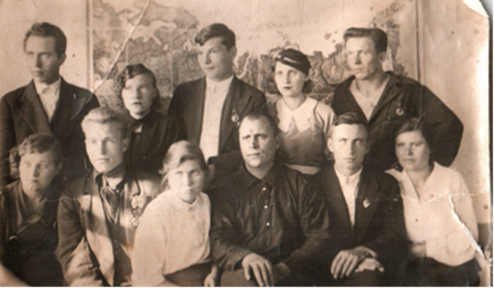
Педагогический коллектив учителей Базойской НСШ накануне войны
II. Учителя Базойской школы – участники Великой Отечественной войны.
- Надев солдатские шинели, на фронт ушли учителя.
Директор Базойской семилетней школы

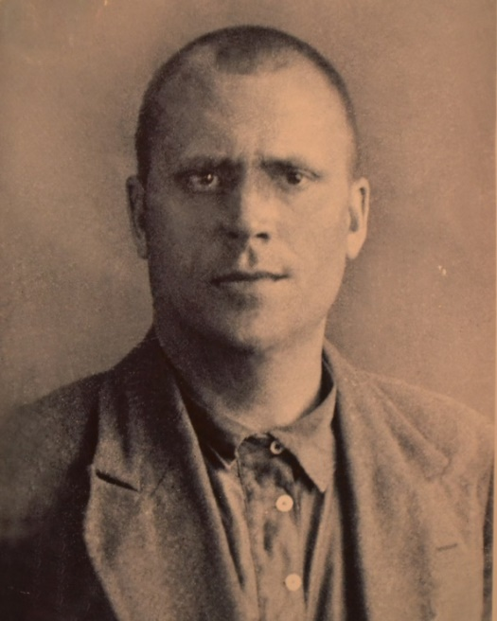 Самарин Филипп Алексеевич родился в 1904 году. Преподавал химию и биологию, был директором Базойской школы. В декабре 1941 года призван на фронт. В Базое его ждали: жена - Прасковья Трофимовна, 1898г.р., сыновья (пасынки) Утевы Александр Михайлович,1925г.р., и Григорий Михайлович, 1927г.р
Тяжело раненого под Ленинградом рядового Самарина Ф.А. привезли в Томск. В тыл везли тех, кому необходимо было длительное лечение. 24 сентября 1942 года, несмотря на усилия врачей, он умер от ран, не совместимых с жизнью.
Фамилия Самарина Ф.А. занесена на плиту братской могилы Мемориального комплекса на Южном кладбище в Томске.¹
Мать - Самарина Степанида Васильевна 1867 г.р. отдавшая Родине самое дорогое, что было у нее, до последнего ждала своего сыночка домой. Она надеялась, что ее Филипп поправиться в госпитале, и жила верой, что скоро они встретятся. Она умерла в 1942 году, вскоре после смерти своего сына.
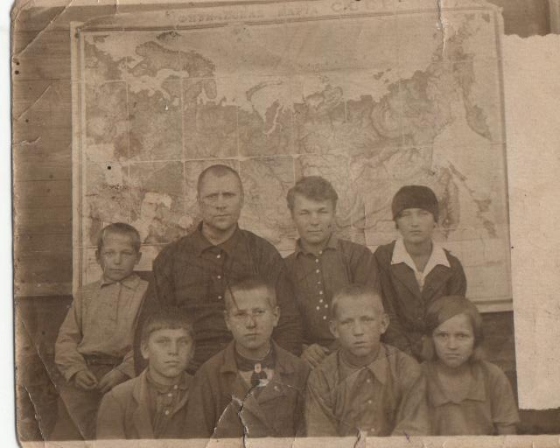
Самарин Ф.А. со своими учениками.
В первом ряду второй справа налево Утев Александр Михайлович

1.Последнее пристанище Томская земля: Книга Памяти умерших в госпиталях Томска в 1941 1945 гг. [Текст] / Сост. Н.Б. Морокова. Томск: Издательский дом DPrint, 2005. 50 с.
Учителя Базойской семилетней школы

Шалфицкий Николай Дмитриевич родился в 1908 году в селе Мамалаевка, Покровского района, Оренбургской области. Национальность: русский. Образование: среднее. Работал учителем в Базойской НСШ. Арестован: 30 октября 1937 года. Осужден: 13 ноября 1937 год. Обвинение: ст.52-02. КРА-контрреволюционная агитация. Приговор: 10 лет исправительно-трудовых лагерей и 5 лет поражения в правах. Реабилитирован 1 февраля 1940 года. Вернулся в Базой. ²
1 сентября 1941 года был призван на фронт Кожевниковским РВК. 7 февраля 1941 года поступил на службу в 254 гвардейский стрелковый полк 56 гвардейскую стрелковую дивизию 2 – ого Прибалтийского фронта. Был дважды ранен: 17 февраля 1942 года и 20 августа 1943 года.
Из наградного листа: «Гвардии лейтенант Шалфицкий Н.Д. в наступательных боях с 6 октября 1944 года по 10 октября 1944 года в Рижском уезде Латвийской ССР проявил мужество, стойкость и умелым командованием обеспечил успешные действия своих частей.
Будучи в боевых порядках пехоты корректируя огонь батареи, подавил за все время боев 8 огневых точек противника и развеял более взвода пехоты противника».
Приказом подразделения №: 54/н от 18.10.1944 года Шалфицкий Н.Д. награжден орденом Красной Звезды.

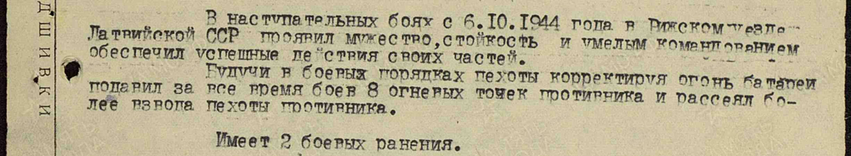

В Базое его ждали: жена – Шалфицкая Августа Ивановна, 1919 г.р., учитель Базойской НСШ и дочь Галина Николаевна 1941г.р., мать – Марфа Михайловна,1978г.р., сестра – Нина Дмитриевна,1916 г.р.
После войны Шалфицкие выехали в Эстонию.

Шипулин Георгий Епифанович родился в 1919 году в д. Базой, Кожевниковского района, Новосибирской области. В Базойской семилетней школе преподавал немецкий язык и музыку. Командир взвода 1062 стрелкового полка 281 стрелковой дивизии, младший лейтенант Шипулин Г.Е. 18 декабря 1941 года пропал без вести в Ленинградской области.
В Базое его ждала мать - Шипулина Татьяна Семеновна, 1880г.р.

2.Список учителей и педагогических работников... nkvd.tomsk.ru›

Грюнберг Георгий Георгиевич родился в 1910 году в г. Ачинске, Красноярского края. Накануне войны работал учителем математики в Базойской семилетней школе.
Грюнберг Г,Г. на фронт был призван 13 сентября 1944 года Кожевниковским РВК. Участвовал в Восточно - Прусской наступательной операции Красной Армии по освобождению города Пилькаллен в составе 124 стрелковой дивизии Мгинско-Хинганская Краснознамённая ордена Суворова, 94 стрелкового полка, 39-ой армии. Этот город был ключевым опорным пунктом в первой линии немцев на своей территории.
Во время боев город переходил из рук в руки. Потери красной армии были весьма значительны. После четырех дней кровопролитных боев 16 января 1945 года противник был оттеснен из города. Пилькаллен стал первым немецким поселением, взятым Красной Армии в 1945 году. Войскам, участвовавшим в овладении г. Пилькаллен и другими городами, 19 января 1945 г. объявлена благодарность и в Москве дан салют 20 артиллерийскими залпами из 224 орудий.³
Рядовой стрелок Грюнберг Г. Г. погиб 13 января 1945 года . Похоронен в братской могиле в Восточной Пруссии, Гумбинненского округа, Пилькалленского района , г. Пилькаллен.
В Базое его ждали: жена Грюнберг Евстолия Кузьминична, учитель Базойской ООШ.
Сегодня Пилькаллен - это поселок Добровольск, Краснознаменский район, Калининградская область.

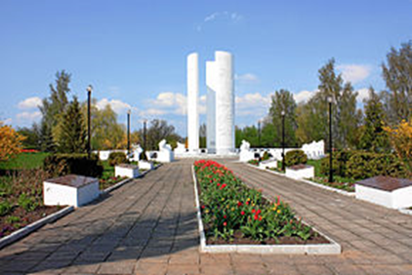

Мемориальный комплекс воинам, погибшим за г. Пилькаллен, площадь Героев 1, — на сегодняшний день там захоронено примерно 5052 человека.
Дата создания современного места захоронения -1970 год.

Бочков Иван Михайлович родился в 1916 году. В Базойской школе работал завучем, преподавал ученикам географию и историю.
3. Источник: Справочник «Освобождение городов: Справочник по освобождению городов в период Великой Отечественной войны 1941-1945» / М.Л.Дударенко, Ю.Г.Перечнев, В.Т.Елисеев и др.- М.: Воениздат, 1985.- 598 с

В алфавитном списке учета военнообязанных запаса призванных в 1941-1945 годах с.Базой имеется следующая информация «Бочков Иван Михайлович, 1916г.р.,рядовой, беспартийный, призван в РККА 23 сентября 1941 года».
В похозяйственной книге с.Базой 1940-1942 годы значится хозяйство Бочкова Ивана Михайловича, русский , среднее образование, учитель НСШ. Жена - Бочкова Дарья Андреевна, 1919г.р., учитель НСШ, неполное среднее образование, сын – Бочков Владимир Иванович, 1939г.р.».⁴
В похозяйственной книге с.Базой 1943-1945гг содержится следующая информация: «Бочков Иван Михайлович прибыл 23 сентября 1944 года, умер. Бочкова Дарья Андреевна выбыла в г.Томск».⁵
В Базое жили: отец – Михаил Андреевич ,1883г.р., мать - Василиса Петровна, 1883г.р., брат – Константин Михайлович, 1918г.р.
В алфавитном списке учета военнообязанных запаса призванных с 1940-1943 годы Базойского сельского совета имеется информация о педагогах Базойской НСШ «Гончаров Антон Никитич родился 1915 году, учитель физкультуры. Морозов Иван Федорович родился в 1912 году, учитель начальных классов». Их судьба неизвестна, родственников тоже не удалось найти.
Овчаров Николай Григорьевич, учитель начальных классов. Николай Григорьевич участвовал в Смоленском сражении в июле 1941 года. Погиб во время боя в 22 июля 1941 года д. Симоновка, Смоленская область.
Смоленское сражение длилось с 10 июля до 10 сентября 1941года. Советские солдаты с трудом отражали мощные атаки врага. С 21 июля по 7 августа советская армия получила значительное подкрепление. Из войск Фронта резервных армий были созданы оперативные армейские группы. Советским войскам не удалось одержать победу, но противник, понесший большие потери, был вынужден перейти к обороне. Итогом упорных боев Смоленского сражения 1941 года стала задержка наступления немецко-фашистских армий к Москве. ⁶
Силами местного населения советские солдаты в марте - апреле 1943 года были перезахоронены в братскую могилу у с. Плоское, Будинского сельсовета, Бельского района, Тверской области.

4. Фонд № 44, опись № 1, дело № 2 Похозяйственная книга1940-1942 гг. с.Базой
5.Фонд № 44, опись № 1, дело № 8 Похозяйственная книга 1943-1945гг. с.Базой
6. https://warspro.ru/ - сайт про войны в истории человечества
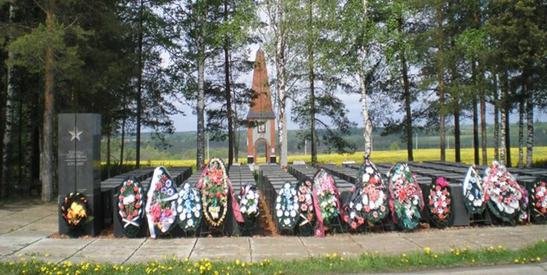

Братская могила с. Плоское, Будинского сельсовета, Бельского района, Тверской области. Номер захоронения в ВМЦ: № 69 -40. На 125 надгробных камнях нет ни одного имени и фамилии бойцов, так как там захоронено более 12,5 тысяч человек.

Соломин Михаил Яковлевич родился 4 ноября 1922 года в с. Базой, Базойский сельский совет, Кожевниковский район, Томская область. До мобилизации на фронт работал в Базойской школе учителем. На службу в Красную армию призван 13 сентября 1941 года.
Участвовал в боях за Родину с 19 апреля 1942 года по 13 августа 1943 года. Соломин М.Я. был помощником командира взвода 45 миллиметровой пушки 838 стрелкового полка 237 стрелковой дивизии 40 армии Воронежского фронта. 20 июля 1942 года попал в плен, из плена бежал 20 декабря 1942 года. В комсомольскую организацию вступил в 1943году.
Советские солдаты были шокированы зверствами, которые совершались на оккупированных фашистами территориях. Местные жители с нетерпением ждали освобождения, расстрелы и пытки не могли преодолеть этого стремления. Разгромив немецко-фашистские войска на Курской дуге, советское командование организовало наступление на Левобережную Украину, чтобы форсировать Днепр и создать стратегические плацдармы на Правобережье, освободить все украинские земли. Войска 38-й и 40-й армий уже в начале августа 1943 года начали нелегкие бои. Они перешли в наступление... Советским войскам открылась возможность успешного наступления на Ромны.⁶
 Из наградного листа Соломина М.Я: «5 мая 1943 года полк Воронежского фронта готовился к наступлению на д. Королевка. Товарищ Соломин в должности помощника командира взвода, продвигаясь вперед, был обстрелян минометным огнем противника. Получил легкое осколочное ранение в область правой лопатки.
13 августа 1943 года дивизия наступала восточнее 20-ого километра г. Ромны продвигаясь вперед товарищ Соломин прорвал оборону и дал возможность

6. Источник: Справочник «Освобождение городов: Справочник по освобождению городов в период Великой Отечественной войны 1941-1945» / М.Л.Дударенко, Ю.Г.Перечнев, В.Т.Елисеев и др.- М.: Воениздат, 1985.- 598
продвигаться стрелковым подразделениям. После продолжительного и ожесточенного боя был тяжело ранен - проникающее ранение грудной клетки с повреждением легких».
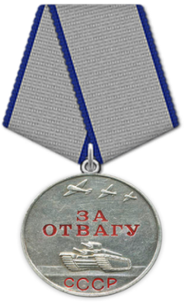 Старший сержант Соломин М.Я. вернулся домой 30 февраля 1944 года и приступил к занятиям в родной школе. Он преподавал азы военного и санитарного дела, учил детей строевой, лыжной, огневой и противохимической подготовке.
За проявленное мужество при защите СССР Соломин М.Я. награжден медалью « За победу над Германией в Великой Отечественной войне 1941—1945 гг.».
11 февраля 1947 года представлен к правительственной награде ордену Красной Звезды, 25 февраля 1947 года награжден медалью «За отвагу».
В школьном архиве храниться Книга приказов по Базойской семилетней школе Кожевниковского района 1951-1956гг. Директор школы Зашкина Антонина Георгиевна в приказе № 17 от 12 ноября 1951 года написала «преподаватель физподготовки в 1-7 классах и классный руководитель 6 ^{«б»} класса товарищ Соломин М.Я. по своему предмету добился 100% успеваемости, проводил много воспитательной работы в классе, активным образом участвовал в общественной работе, только перед праздником 34-ой годовщины Октября написал на материале 6 лозунгов в колхоз, клуб. 6 класс организованнее всех участвовали в тушении пожара».
В приказе № 25 от 7 февраля 1952 года «преподавание арифметики в 5-6 классах возложить на товарища Соломина М.Я.».
В приказе № 43 от 31 августа 1952 года «физрука Соломина М.Я. снять с работы с 1 сентября 1952 года. Основание: приказ Районо № 99 от 3 августа 1952 года».
Из воспоминаний Шевцовой (Митюковой ) Антонины Павловны (1935г.р) : « Михаил Яковлевич меня учил, он запомнился мне тем, что с ним было весело, он был энергичным, подвижным. Нас отправляли на прополку колхозной пшеницы и картофеля, дети уставали дергать осот, ныли, а Михаил Яковлевич как мог, подбадривал и придумывал смешные истории. На каникулах мужчины вместе с мальчишками 6-7 классов заготавливали дрова для школы. Учителей на селе уважали.
Помню случай, когда его уволили. Причина была в том, что он в годы войны был в плену. В те времена люди, побывавшие в плену, сталкивались с настороженным к себе отношением. Родители и коллектив учителей написали письмо, чтобы Михаила Яковлевича вернули на работу в Базойскую школу».

В приказе № 29 от 15 августа 1954 года « Соломина учителя начальных классов принять преподавателем физвоспитания в Базойскую семилетнюю школу. Исполняющая обязанности директора Зашкина Антонина Георгиевна»
В приказе № 36 от 2 января 1955 года «Командировать на совещание учителей математики Новицкую Е.А. и Соломина М.Я. Товарищу Соломину получить наглядные пособия в с.Кожевниково с 3-7 января 1955г.».⁷
Дальнейшая судьба учителя-фронтовика Соломина М.Я связана с Томском, он жил на Каштаке. 6 апреля 1985 года награжден орденом Отечественной войны I степени.
2. Фронтовики выбрали профессию – учить детей.

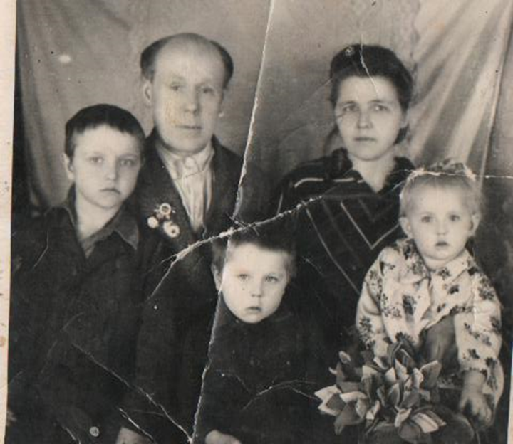
Порин Григорий Федорович с женой Ефросиньей Матвеевной,
сыновьями Николаем и Анатолием, дочкой Галиной. 19 ноября 1960 год.

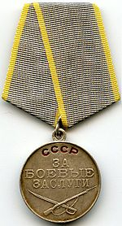 Порин Григорий Федорович родился в 1901 году в с. Караул, Мухинский район, Кировская область. По национальности – удмурт. Образование - высшее. Призван 19 сентября 1941 года Туганским РВК, Туганского района, Новосибирская область. 5 июля
1942 года выбыл из воинской части 228 запасного стрелкового полка на Северо-Западный фронт связистом.
Из наградного листа: « Старшего сержанта Порина Григория Федоровича, помощника командира взвода связи штабной батареи командующего артиллерией 12 гвардейского стрелкового корпуса Северо-Западного фронта представить к награде медалью «За боевые заслуги.
7.Книга приказов по Базойской семилетней школе Кожевниковского района 1951-1956гг

Дата совершения подвига: 01.01.1943-31.01.1943 гг. Порин Г.Ф. в боях с немецкими захватчиками показал себя одним из самых лучших, смелых, мужественных, дисциплинированных младших командиров отлично овладевшим своей воинской специальностью. Все боевые задания командования он не жалея сил и жизни выполняет всегда точно и в срок. В январе месяце во время боев частей корпуса ему была поручена боевая задача, установить связь командования с 202 стрелковой дивизии. Маршрут прокладки линии повергался сильному артиллерийскому обстрелу противника. Он умело провел свое отделение среди разрывов снарядов, не допустив потерь людей и имущества. Связь была установлена в срок. Линия работала безотказно. В феврале выполняя боевую задачу по обеспечению командования связью с частями 126 стрелкового батальона в районе деревни Запрудное, проложенная линия в течение суток подвергалась сильному артобстрелу противника. Своим примером, лично продвигаясь из воронки в воронку, увлекал бойцов, исправив за это время 18 порывов.
Во время боев в районе озера Ильмень, являясь начальником направления связи из деревни Чертицкое к переднему плану в район деревни Жилой Чернец, по глубокому снегу и воде под обстрелом противника, он умело провел работу своего отделения, обеспечив своевременную связь, устранив в течение суток 7 порывов линии».
 Из наградного листа: « Даты подвига: 01.08.1943-31.08.1943гг.…во время августовских боев под Старая Русса (Новгородская обл.) будучи начальником направления, товарищ Порин связывал командующего артиллерией корпуса с командующим воздушно-десантной гвардейской дивизией, несмотря на сильное огневое воздействие со стороны противника, а также в условиях пересеченной местности не взирая на опасность для жизни удерживал бесперебойное управление.
Во время боев севернее г.Невеля (Псковская обл.) бесперебойно удерживал связь с передовыми частями.
 Во время наступательных боев частей корпуса в районе севернее Пустошка (Псковская обл.) без усталости продвигался вперед со своей связью за наступающими частями 52 гвардейской стрелковой дивизии. Связь работала четко и бесперебойно. 26 марта 1944 года Порина Г.Ф. награжден орденом Красной Звезды».
Приказ подразделения №: 105/н от 06 ноября 1944 года. Издан: 12 гвардейский стрелковый корпус 2-ой Прибалтийский фронт «Гвардии старший сержант Порин Г.Ф., командир отделения взода связи Отдельной штабной батареи УКА 12 гвардейского стрелкового корпуса за дисциплину, самоотверженность в бою достоин правительственной награды - орден Отечественной войны II степени.
Товарищ Порин Г.Ф. активный участник освобождения Советской Прибалтики и ее городов Валга, Вальмиела, Рига. Старший сержант умелым трудом по воздействием с воздуха 19 сентября 1944 года смело и быстро форсировал реку Вяйке-Эмайыги (Эстония) в брод, организовал надежное управление наблюдательного пункта командующего артиллерией 23 гвардейской стрелковой дивизии.
Товарищ Порин своим личным примером показывает образцы мужества, выносливости, увлекая на ратные подвиги своих подчиненных».
В Книге приказов по Базойской семилетней школе Кожевниковского района 1951-1956 гг. директор школы Зашкина А.Г. в приказе № 5 от 31 августа 1951 года написала «На основании приказа заведующего Кожевниковским Районо распределить учебную нагрузку среди учителей: Порин Г.Ф. в 5,6,7 классах 10 часов истории и 9 часов географии».
В приказе № 67 от 30 декабря 1953 года « в связи с тем, что Зашкина А.Г. уезжает в командировку в г. Томск исполнение обязанностей директора возлагаю на Порина Г.Ф.»
В приказе № 56 от 27 июля 1955 года « с выбытием в очередной трудовой отпуск с 27 июля по 22 сентября директора Кауль В.В., временно-исполняющим обязанности директора оставляю Порина Г.Ф.»⁸
Умер Григорий Федорович в 1964 году. Похоронен в Базое.

Патрушев Алексей Алексеевич- фронтовик, приехал в Базой 1955 году. Кожевниковском Районо назначен директором Базойской семилетней школы. В приказе № 57 от 18 августа 1955 года «Патрушева А.А. считать на работе в должности директора с 10 августа 1955 года на основании приказа Районо от 6 августа 1955 года».
В 1955 -1956 учебном году Алексей Алексеевич преподавал историю в 5-7 классах . Ученикам он запомниля тем, что всегда ходил в военной форме.
В приказе № 69 от 25 февраля 1956 года говориться, что Патрушев А.А. уезжает в Томский институт учителя на курсы усовершенствования директоров. Исполняющим обязанности директора назначена завуч школы Головнину Лидию Михайловну, уроки истории в 5-7 классах передать учителю географии Порину Григорию Федоровичу.
Дальнейшая судьба Патрушева А.А. не известна.

8.Книга приказов по Базойской семилетней школе Кожевниковского района 1951-1956гг.

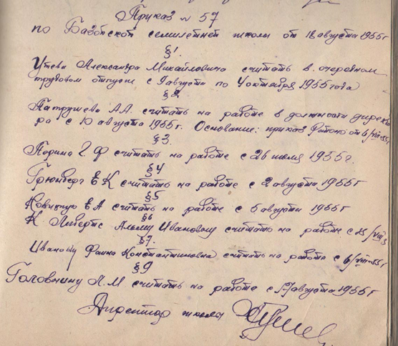

Из книги приказов 1955 год
Подпись директора школы Патрушева А.А.

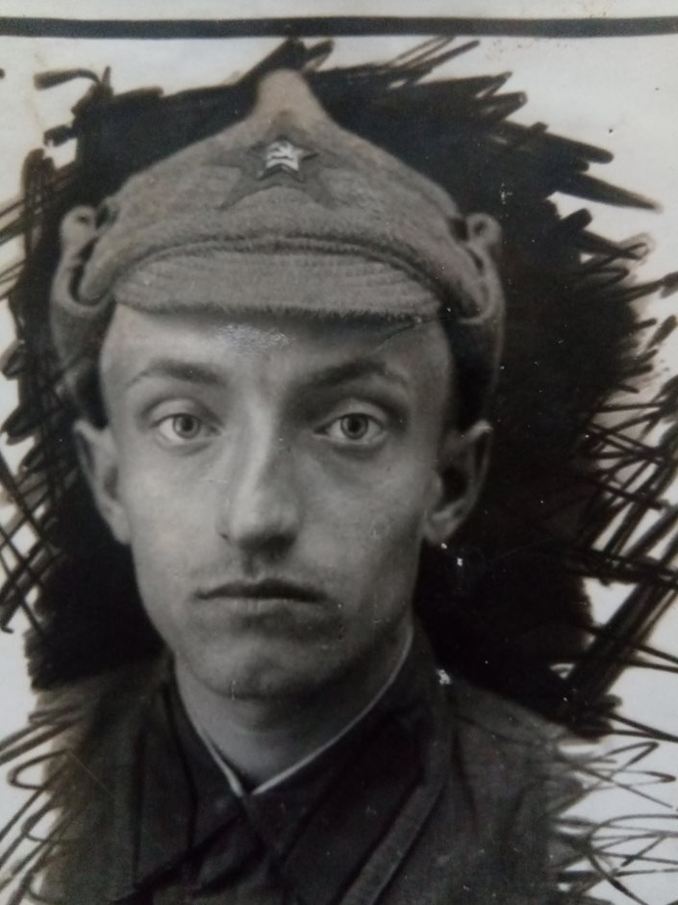 Кауль Валентин Георгиевич родился 27 августа 1918 года в д. Дудниково, Червоноградский район, Запорожская область. Национальность: немец.Окончил семилетнюю школу , потом техникум и поступил в Энгельский пединститут. В 1935 году начал свою педагогическую деятельность в селе Гайдельберг, Молочанский район, Запорожская область учителем истории.⁹
В первые дни войны был призван на фронт, получил ранение.
28 августа 1941 появляется указ Президиума Верховного совета СССР о выселении немцев с Волги. Согласно приказу народного комиссара от 8 сентября 1941 г., солдаты и офицеры немецкой национальности должны быть отозваны с фронта и нести трудовую повинность глубоко в тылу. Кауль В.Г., как и большинство советских воинов немецкой национальности, к концу 1941 года был уволен из Красной армии.
Дата осуждения: 12 декабря 1941год. Обвинение: немцы (Указ ПВС СССР № 1/160 от 28.08.1941). Приговор: спецпоселение в Томской области.¹⁰

9. Из воспоминаний Кауль Валентина Георгиевича (передала внучка из Туапсе)
10.Источники данных: БД "Жертвы политического террора в СССР"; УВД Томской области
В 1943 году Валентин Георгиевич разыскал свою семью в Сибири. Его жена Кауль Валентина Валентиновна (1916г.р.) и сын Бруно (1939 г.р) жили в Базое на спецпоселении. Жена работала в Базойской школе учителем - преподавала немецкий язык. Они жили в учительском домике, который стоял на ограде Базойского детского дома. Позже им выделили школьный дом побольше на ул.Советской.
В Книге приказов по Базойской семилетней школе Кожевниковского района 1951-1956 гг. директор школы Зашкина А.Г. в приказе № 5 от 31 августа 1951 года написала «На основании приказа заведующего Кожевниковским Районо распределить учебную нагрузку среди учителей: Кауль В.Г.в 6,7 классах -11 часов немецкого языка, 7 часов физики, в 5 ^{«б»} 3 часа географии и классное руководство в 6 ^{«а»} классе».
В приказе № 17 от 12 ноября 1951 года « преподаватель физики и немецкого языка товарищ Кауль В.Г.. добился неплохих результатов, хорошо организовал работу физического кружка. Активно участвует в общественной жизни».
Из воспоминаний Бояринцевой (Ромашовой) Арины Антоновны (1942 г.р.): « Кауль Валентин Георгиевич преподавал немецкий язык, он был требовательным, на уроках была хорошая дисциплина, несмотря на то, что в классах было по 40 человек, мы знали хорошо немецкий язык».
В приказе № 62 от 6 декабря 1953 года «Каулю В.Г. в составе инвентаризационной комиссии провести инвентаризацию по школьному имуществу и имуществу подсобного хозяйства Базойской семилетней школы до 15 декабря 1953 года».
В приказе № 50 от 21 июня 1955 года «Выбываю в очередной трудовой отпуск, обязанности директора школы возлагаю на учителя Кауль Валентина Георгиевича с 21 июня 1955 года. Директор школы Лидия Михайловна Головнина».
В приказе № 59 от 27 сентября 1955 года «Кауль Валентина Георгиевича считать на работе с 27 сентября 1955 года с правом преподавания труда, рисования, черчения»
В приказе № 68 от 22 февраля 1956 года «Кауль Валентина Георгиевича на время моего отсутствия назначить учителем истории 5-7 классов. Директор Патрушев А.А.»
В приказе № 66 от 22 февраля 1956 года «Поставить в качестве счетовода и библиотекаря школы Кауль В.Г.. Директор Патрушев А.А.»¹¹

Из Базоя Кауль Валентин Георгиевич с женой Валентиной Валентиновной, сыном Витгольдом (1944г.р.) и дочерью Элеонорой (1947г.р.) уехали после реабилитации весной 1956 года. Их тянуло в родные места, там, где тепло и растут фрукты, но вернуться в свой

родной дом они уже не смогли. Они поехали в Туапсе к брату Валентины Валентиновны.

11.Книга приказов по Базойской семилетней школе Кожевниковского района 1951-1956гг.

12. Фотография и военный билет Кауль В.Г на http://1945pobeda.ru/armija-pobeditelei/a481/

Старший сын Бруно Валентинович посвятил свою жизнь Томской области, стал научным сотрудником, работал в Институте оптики атмосферы, специалист в области лазерного зондирования атмосферы, автор более 160 работ, соавтор важнейших достижений уровня

ИОА СО РАН и Сибирского отделения РАН.¹²

Умер Валентин Георгиевич 25 августа 1990 года в Туапсе Краснодарский край.

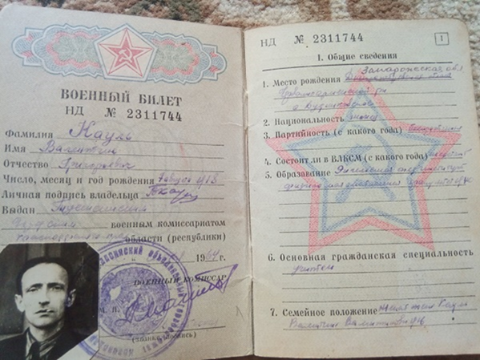

Военный билет Кауль Валентина Григорьевича1964г.
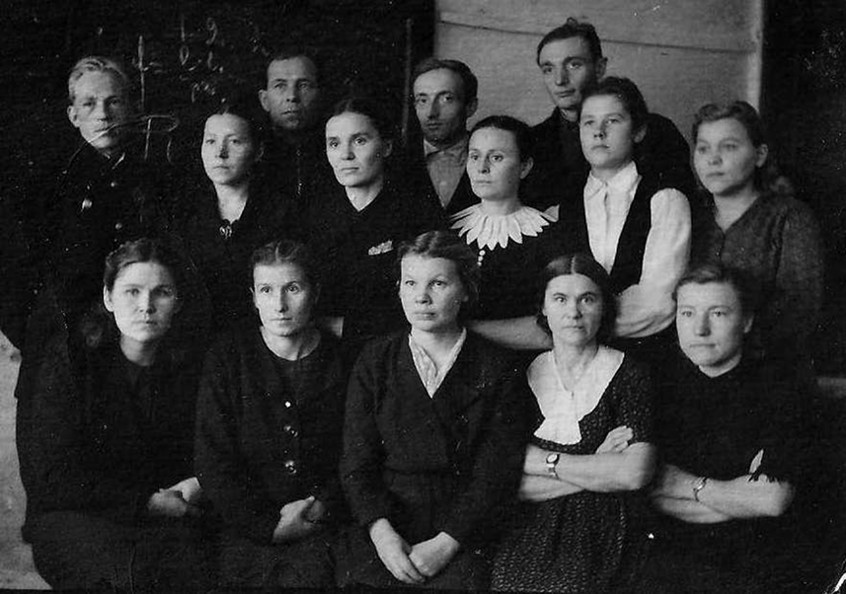
Педогогический коллектив 1947-1948 гг. Базойской НСШ
1 ряд ( слева направо) Гречко Ф.Ф., Лесото Н.С., Лупенко З.И., Грюнберг Е.К., Слепенкова О.Е.. 2 ряд. Утев А.М., Сызынская Ф.К., Акулов, Киселева П.Г., Кауль В.Г., Кауль В.В., Кивко А..А., Кивко А.Б., Соклина А.А.
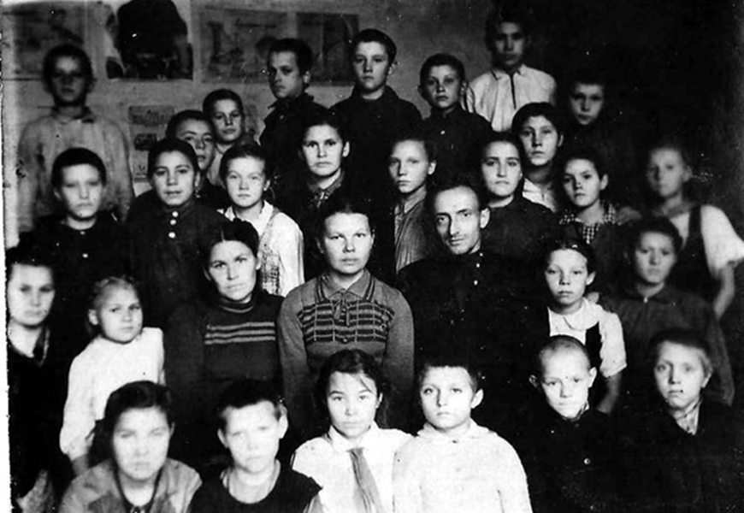

1948- 1949 учебный год 5-й класс Базойской НСШ.
На фото Кауль В.Г.

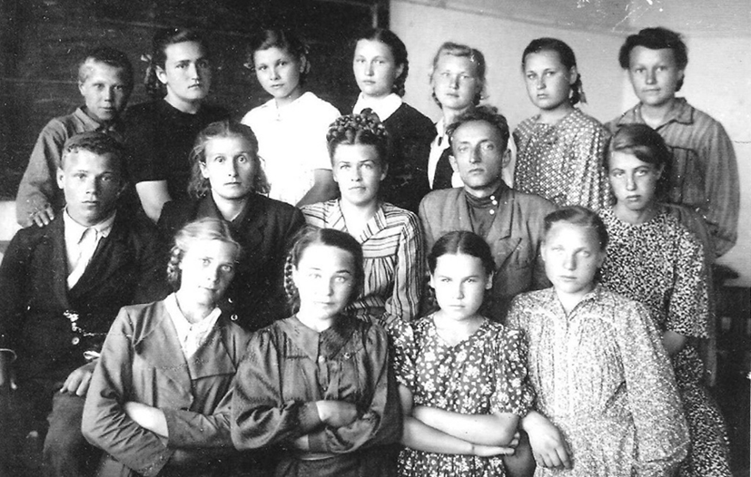
1951год. Выпускной 7 класс Базойской школы. Классный руководитель Кауль В.Г.
1 ряд (слева направо) - Зенкова Зина, Соломина Валя, Митюкова Тоня, Вескова Галя.
2 ряд- Тышкевич Миша, Лесото Н.С., Елизавета Петровна, Кауль Валентин Григорьевич, Тютикова Тамара. 3 ряд- Трошин Ваня, Гордок Роза Климентьевна, Ромашова Нина, Руженцева Маша, Панфилова Моря,

Липухин Кузьма Михайлович родился в с Базой в 1912 году. Призван Кожевниковским РВК, Новосибирская область. 23.12.1985 года награжден Орден Отечественной войны II степени.
Из воспоминаний Хохловой (Любимцевой ) Нины Николаевны (1938г.р): «Кузьма Михайлович после войны работал учителем начальных классов не только в Базое, но и ходил учить детей пешком из Базоя в д. Посинье Базойского сельского совета».
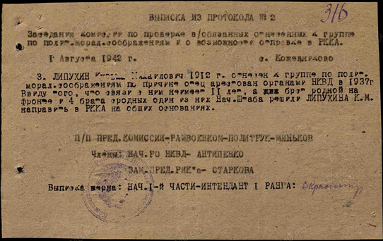
Выписка из протокола № 2
От 1 августа 1942г. с.Кожевниково
Заседания комиссии по проверке военнообязанных отнесенных к группе по политическим, моральным соображениям и о возможности и отправке в РККА
Липухин Кузьма Михайлович, 1912 г. отнесен к группе по политическим, моральным соображениям по причине: отец арестован органами НКВД в 1937 году. В Виду того, что связи с ним не имеет 11 лет, брат родной на фронт и 4 брата сродных. Один из них начальник штаба.
Решили: Липухина К.М. направить в РККА на общих основаниях.
Председатель комиссии-райвоенком-политрук: Миньков
Члены: начальник РО НКВД: Антипенко
Заместитель председателя РККА: Старкова

В школьном музее МКОУ « Базойской ООШ» оформлен именной стенд, посвященный ученику Базойской семилетней школы, фронтовику, учитель начальных классов и биологии Утеву Александру Михайловичу.
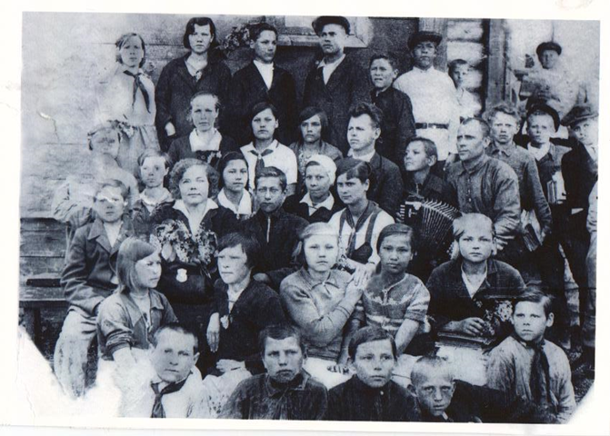
Утев А.М. накануне войны ( 1 ряд справа налево).
На фото директор школы Самарин Филипп Алексеевич (4 ряд)

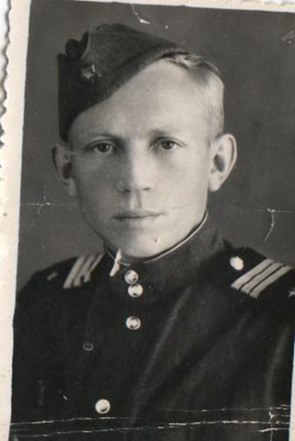 Утев А.М. родился 4 апреля 1925 года в с.Базой, Базойский сельский совет, Кожевниковский район, Томская область. ППризван на фронт Кожевниковским РВК 25 декабря 1942 года. Член ВЛКСМ с 1941 года. Звание: лейтенант. Должность: радиотелеграфист 202-ого отделения истребительного противотанкового дивизиона 124 стрелковой Мгинской Краснознаменной дивизии. Даты подвига: 6 октября 1943 год, 21 февраля 1944 год, 28 января 1945 год. Воевал: 3-й Украинский, 3-й Белорусский, 2-й Прибалтийский, Забайкальский фронты. У дочерей Александра Михайловича Тамары Александровны Курнаковой (Утевой) и Натальи Александровны Гончаровой (Утевой) проживающих в г. Томске бережно хранятся ордена, медали, документы, фотографии военных лет и уникальная тетрадка с пожелтевшими листочками, на обложке которой написано «По трупам вражеским мы шли, разя и побеждая». В силу своей скромности Александр Михайлович не рассказывал историю своей фронтовой жизни, он оставил свои воспоминания на страницах школьной тетрадки.
Из воспоминаний Утева Александра Михайловича: « В Советскую Армию был призван по мобилизации 25 декабря 1942 года. Тогда мне было 17 лет 8 месяцев. Был зачислен курсантом Рубцовского военно-пехотного училища, созданного в городе Рубцовске Алтайского края на базе эвакуированного Киевского Краснознаменного военного училища. Училище готовило офицеров- пехотинцев, пулеметчиков и минометчиков. В училище прибыл 12 января 1943 года.
Большим событием в училище был день 23 февраля. В этот день была введена новая форма. Накануне 22 февраля вечером в поте лица пришивали петлицы, нашивали курсантские погоны. В 10 часов 23 февраля приступили к принятию военной присяги. Как сейчас помню, в Ленинской комнате воцарилась тишина. Я в числе первых курсантов- отличников в боевой и политической подготовки принимал присягу. Принимая присягу я клялся на верность своей любимой Родине, не жалеть своей крови, а если потребуется, то отдать за Родину – мать свою жизнь.
Начались жаркие дни учебы. Курс обучения рассчитан на семь месяцев. Овладевали военными знаниями по принципу: «Тяжело в учении - легко в бою».
Вот наступило жаркое алтайское лето. Мы все успели, немножко подрасти, а главное возмужать. 14 августа на рассвете все училище было поднято по тревоге. В это время мы находились в летних лагерях, расположенных на берегу реки Алея в трех километрах от города Рубцовска. Построение проходило на плацу. Перед нами выступил председатель Сибирского Военного Округа, который рассказал, что наша армия ведет успешные наступательные бои, освобождая то оккупантов населенные пункты. В заключение он призвал весь личный состав училища выехать на фронт. Но напрасно мне пришлось радоваться: меня как отличника боевой и политической подготовки оставили в училище еще на два месяца учиться.
15 августа 1943 года – день проводов училища на фронт. До станции Рубцовск 6 километров. Вышли строем из лагеря в 12 часов. Провожать вышел весь город, прибыла делегация из соседних сел. Провожать новобранцев вышли от старого до малого. В 14 часов – погрузка в вагоны. Прощание со знакомыми, близкими и родными. Прошла проверка личного состава по вагонам. Не вынесла моя душа – залез я в вагон. Не попадаюсь на глаза сопровождающих офицеров. 16 часов- трубач трубит сбор. Эшелон медленно трогается. Вот уже граница станции, а провожающие не отстают. Поезд набирает скорость.
Перед Новосибирском нас обнаружили. Оказалось нас 6 человек. В Новосибирске нас пригласили к военному коменданту. Ругали, стыдили, но все обошлось. Комендант вызвал по прямому проводу Рубцовск и сообщил, что шесть курсантов, оставленных в училище, выехали на фронт. После разговора он подал команду: «Кругом! К вагонам бегом марш!»
Началось построение на обед. Я не пошел, так как ко мне пришли дядя, тетя и сестры. Не пошли в столовую и мои друзья, с которыми мы росли и учились в Базойской школе – Кантаев Александр Николаевич и Ращупкин Александр Степанович.
Вечером 17 августа воинская площадка до отказа заполнена провожающими. Оркестр исполняет марш. Трубач трубит сбор. Поезд трогается и медленно идет до станции Обь, что на левом берегу реки Оби, а дальше Омск- Петропавловск – Курган- Челябинск- Уфа- Куйбышев- Рязань- Мичуринск – станция Лесная перед Воронежем. Выгрузка. Нас встречают представители отдыхающих частей, отведенные с переднего края на формировку. Я был зачислен в состав 92 гвардейской стрелковой дивизии 276 стрелковый полк в ячейку управления второй роты второго батальона. Мои земляки-базойцы попали в первой батальон. Начались тактические занятия.
2 сентября 1943 года снова сели в вагоны, но долго ехать не пришлось. Выгрузились на небольшой станции. Началось преследование противника. Враг драпал без оглядки, оставляя за собой одни пепелища. Нам приходилось проходить маршем за ночь по 40-60километров. Днем стояли, укрывшись в лесу. Двигались по маршруту Харьков- Чугуев – Полтава- Кременчуг. От Кременчуга совершили марш-бросок в южном направлении до населенного пункта Мишурин Рог на правом берегу Днепра.
На рассвете 26 сентября 1943 года полк сделал привал около небольшой деревеньки Комендантовка. Солдаты от усталости валились с ног. Слышна близко артиллерийская канонада. Вокруг рвались снаряды.
Меня позвали к командиру роты. Я быстро подбежал, доложил, как положено по уставу. Он мне сказал: «Сынок, быстро беги в штаб полка с донесением». Получив пакет документов, я направился в обратном направлении разыскивать штаб полка. А как не хотелось идти назад, ноги как каменные, глаза слипаются – их как будто облили клеем. Пройду метров 200- 300 и снова бегом. Ноги не бегут, но в сознании одно «Торопись, скорее, надо!» Так пришлось пробежать около 5-6 километров. Отыскал штаб. Начальнику полка сказал мне: «Молодец, сынок, вовремя ты успел». И крикнул старшине: «Накорми связного из второго батальона». Ко мне подошел капитан и старшина. Капитан спросил, хочу ли я есть, и пригласил следовать за ним. Поев перловой каши, выпив стакан сладкого чая, я лег под яблоню и уснул. Сколько спал, не знаю. Разбудил меня старшина и сказал: «Беги скорее в батальон».
Вернувшись в батальон, я понял, что отстал от своих. Долго раздумывать, не было времени. Постучал в окно одного из домов. К окну подошел пожилой мужчина, он мне сказал, что батальон недавно развернулся цепью и пошел в направлении деревни Григорьевка – Бригадировка, которая находилась в шести километрах. По дороге мне встретился лейтенант, он сказал, что 276 стрелковый полк вступил в бой и форсирует Днепр. Он посоветовал присоединиться к 282 стрелковому полку. Дело шло к вечеру. Иду к Днепру. Прошел около пяти километров. Навстречу мне шло подразделение, командир предложил пойти за ними.
Ночь… Впереди светятся ракеты. Остановились у каких-то разбитых домов. Утром меня зачислили в ячейку управления роты снайпером.
27 сентября 1943 года в 2 часа дня поступила команда скрытно передвигаться по кустарникам вниз по течению Днепра за 4 километра до места форсирования. По прибытию в район сосредоточения начали готовить средство переправы.
2 часа ночи выдвинулись к берегу.
2 часа 10 минут. Тихо, не плеща водой, первыми стали переправляться полковые разведчики. Тишина. Стрекочут кузнечики, словно и войны нет никакой. Лишь временами расколет ночную тишину короткая пулеметная очередь, одиночный выстрел или разорвется где-то неподалеку немецкий снаряд. Прохладно, бросает в дрожь. Все ждут команды. Через некоторое время ночную тишину нарушило громкое русское «Ура!».
Раздалась команда « Братцы, славяне! Вперед! За Родину! За Сталина.
Бросились в воду со своими подручными средствами переправы бойцы первого потока. С тыла послышался звук приближающих моторов. Пошли понтонеры. Сбросили в воду понтоны и, не дожидаясь команды, ринулись на правый берег Днепра. Доплыли до середины. Враг спохватился и открыл шквальный огонь. В свете показался берег. Но вдруг с правой стороны по борту разорвалась мина. Понтон изрешетило осколками. Он стал заполняться водой, погружаясь в пучину Днепра. Раненым оставили деревянные решетки, которые были на дне понтона. Остальные, скинув шинели, бросились в плавь к берегу. До берега оставалось 150-200 метров. Кругом рвались мины и снаряды. Вот и берег. Потянуло холодом. Противник перенес огонь по кромке берега. Мы подоспели во время, помогли разведчикам расширить плацдарм на правом берегу до трех километров и вглубь на 800-1000 метров. Не успели обсохнуть, как заморосил дождь. Наша артиллерия отстала в связи с плохой, раскисшей от дождей дороге. Хочется, есть и пить. А из Днепра воду пить нельзя. Она красная от крови.
Рассветало. Тишина. Лишь с лева гремит артиллерийская канонада. Справа и слева слышен шум моторов. Впереди из-за холма выползли три немецких танка. Идут на нас. Один танк был подбит, а остальные повернули назад. Не прошло и 30 минут, как на горизонте снова показались танки. Теперь уже с десантом.
- Прощупывают, сволочи, нашу оборону; - подумал я.
Отбили атаку и на этот раз. На поле остались догорать два танка. Десант расстреляли. Мне в своей жизни пришлось убить впервые человека. Я почувствовал себя не в своей тарелке, но спасибо разуму, что если я не убью, то меня убьют. Вдруг над головой просвистели пули. Обнаружили. Я быстро отполз за куст, рядом с которым был небольшой холмик и четыре убитых солдата. Наши. Вот тут-то во мне все вскипело. На глаза навернулись слезы «Ну звери, берегитесь!». Один труп подтянул ближе к холмику, второй к кусту и оказался в маленьком укрытие. Закончив оборудование, поглядел вперед и, вижу, немцы отползают. Беру одного на мушку, нажимаю спусковой крючок. Убил пять немцев.
28 сентября 1943 года отбили 12 атак, уничтожив, пять танков.
Стемнело, всю ночь ждали атаки противника, но немецкая артиллерия молчала. Молчали и мы берегли боеприпасы, которые были на исходе. У меня осталось семь патронов и две гранаты. Мы ждем помощи и боеприпасов, а ее все нет и нет. Только к четырем часам утра нам доставили понтоны и гранаты. К пяти часам удалось переправиться через шквал артиллерийского минометного огня первой роте нашего батальона.
29 сентября 1943 год. 6 часов утра. Принято решение с рассветом идти в атаку - расширять плацдарм.
6 часов утра 10 минут. Предутренний рассвет огласился громким «Ура!». Мы откинули врага от одного до трех километров вглубь и расширили плацдарм до шести километров.
В 10 часов утра появились немецкие самолеты. Началась бомбежка. На нас вновь обрушились немцы в сопровождении танков. Началась горячая пора. Животы все исцарапали в кровь о колючки, которых так много растет в пойме Днепра. За день отбили 8 атак.
Ночь. Заработала наша дальнобойная артиллерия. Переправа все время под огнем. Нам доставили боеприпасы и пушки-сорокопятки, как мы их называли «Смерть немецким оккупантам».
На третьи сутки прибыл заместитель командира пока по политчасти. До рассвета провели партийное собрание. Основная задача – держаться.
Утром началась атака. Отбили за сутки 11 атак противника. Наши ряды редели. К вечеру мы находились друг от друга за 100-200 метров. Боеприпасы были на исходе. У меня осталось четыре патрона. Удалось подобрать у убитых две противотанковых гранаты и вынуть из магазина винтовки убитого три патрона. Ночью подошло подкрепление. Нас сдвинули к правому флангу плацдарма. Страшно как хочется, есть, и пить, а из Днепра воду пить нельзя: перемешалась с кровью, сплошная грязь. Пришлось на берегу копать ямы и ждать, когда просочиться вода.
Вот и утро. Пасмурно. Собирается дождь. Немцы вновь пошли в атаку. В результате боя противник вынужден был отступить на исходные рубежи. Мы этим воспользовались и пошли в контратаку, продвинулись на 700 метров. Вот тут совсем озверели фашисты. Мы не успели окопаться, как они ринулись на нас. До вечера отбили восемь атак. Ночью на 2 октября подошло подкрепление на левый фланг.
4 часа утра. Мне приказано зажечь сарай, что стоял впереди. Зарево осветило окрестности. Наша атака закончилась успешно. Продвинулись вперед до шести километров и расширили фронт до восьми километров. Особенно успешно действовали наши соседи слева.
Днем 2 октября немцы яростно бросились в атаку, стремясь вынудить нас к бегству, но не тут-то было. За день отбили девять атак.
Животы подтянуло капитально. Во рту кроме сухих травинок ничего не было. Ночью прибыла группа бойцов со старшиной и младшим лейтенантом медслужбы, они доставили горячую пищу. Много есть, не дали, так как мы не ели с 28 сентября 1943 года. Нам дали по сухарику и по стакану куриного бульона. Солдаты повеселели. К утру, фельдшер разрешил съесть еще по сухарику с холодным сладким чаем.
3 октября 1943 год. Снова яростная атака противника. Наш левый фланг продвинулся вперед и овладел деревней Куцеваловкой. Противник пришел в ярость. За день было отбито 12 атак. В последней двенадцатой атаке усмирить фрицев помогли гвардейские минометы. Они одним залпом сбили спесь и ярость немцев, которые стремились все время сбросить нас в Днепр.
В ночь на 4 октября пришла замена. Нас отвели за километр от места, где находились передовые позиции и дали возможность отдохнуть 3 часа.
Подъем по тревоге. Нам поставлена задача: быстро до рассвета пробраться в деревню Куцеваловку, половину которой занимали мы, а вторую – немцы. На подходе к деревне стало светать. Деревня расположена высоком обрыве до 100 и более метров. Войти можно было только в одном месте по насыпи, вокруг деревни было болото шириной до одного километра. Противник нас заметил и открыл минометно- артиллерийский огонь. Мы бросились перебежками вперед. Вокруг рвутся мины и снаряды. Несколько человек получили легкие ранения, но продолжали оставаться в строю. Мы заняли оборону на окраине деревни. С наступлением утра рота стала продвигаться вперед от деревни к лесопосадкам. Командир роты лейтенант Пономарев с ячейкой управления расположился в ровике на окраине деревни, перед картофельным полем. Противник лютует. Все гудит, стонет, земля дрожит, хаты горят.
Лейтенант Пономарев потерял связь с ротой. В поиски роты был отправлен связной, но добраться до роты, ему было не суждено. Его снял снайпер. В ячейке управления осталось четыре человека: два офицера и два солдата. Второй связной тоже погиб. Мне удалось обнаружить снайпера. Он вел огонь из-за телеграфного столба на небольшом бугорке, где проходило шоссе. Началась снайперская баталия. С первых двух выстрелов врага убрать не удалось, и лишь с третьего выстрела он успокоился навечно.
Лейтенант Пономарев подозвал меня к себе. Я пополз. Подниматься нельзя – сразу «снимут». Лейтенант сказал: «Сынок, во что бы то ни стало, найди роту». Я внимательно присмотрелся и выбрал путь до лесопосадки. Сделал первый рывок и камнем упал в ближайшую канаву. По мне только зык…зык…зык…. Лежал минут пять, больше не стреляли, очевидно, посчитали, что я мертв, наверное, немецкий снайпер записал и мой труп себе на боевой счет.
Я собрался с силами и сделал еще один бросок до очередной воронки. От меня в метрах пятидесяти было кукурузное поле. Немного отдохнув, я делаю еще один бросок в борозду, - вот я и в укрытии. Ползу вперед по-пластунски, прижимаюсь как можно плотнее к земле. Над головой опять зык…зык…зык…. Оказывается, подвела пилотка, - сползла на самый затылок. Ее-то и заметил фриц. Так я полз до самой лесопосадки. Приподнялся, посмотрел и как на ладони, увидел немецкого снайпера. Я затаил дыхание… Только бы не промазать. Легонько нажал на спусковой крючок. Раздался выстрел. Я выиграл дуэль снайперов.
Вокруг тишина. Вдруг слышу русские слова «Я голубь…Я голубь… Отвечайте…». Я увидел, что в небольшом окопчике сидит раненый связист, голова в крови, наспех забинтована. Чуть впереди метрах в трех, стоит пулемет «Максим», рядом лежит сержант. Я к нему. Он закричал: «Что жить надоело, куда прешь,- там немцы!» Я упал рядом с ним, расспросил о роте, но он ничего о ней не знал.
Вернулся по лесопосадке обратно, продвигаясь понемногу вперед. Никого нет. Неожиданно, справа, из кукурузы слышу стон. Я туда. В небольшом окопчике лежат раненые. Они были из второй роты. Я помог забинтовать одному ногу.
Вновь выбираюсь в лесопосадку и ползу по небольшому овражку. Приподнял на ветке пилотку, не стреляют. Встал и иду. Вдруг: «Хэнды Хох!»- прозвучал грубый голос. Я опешил, смотрю в перед. Из кустов высунулся рыжий немец. Смотрит на меня, держа на изготовке автомат, а сам, гад манит рукой к себе, приговаривая: «Рус, рус, Иван, рус…»¹³
Вот такую историю, хранила тетрадка с пожелтевшими листочками».
13.Воспоминания Утева А.М. «По трупам вражеским мы шли, разя и побеждая»

Александр Михайлович принимал участие в разгроме Квантунской армии в 1945 году.
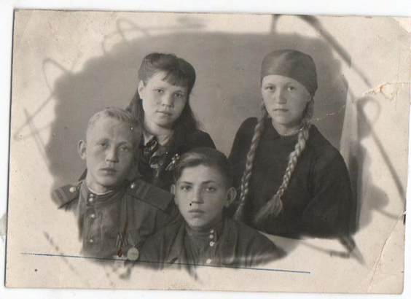
Встреча с братом и сестрами в Новосибирске перед отправкой на войну с Японией
1945 год

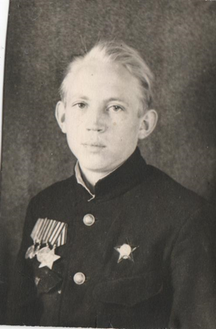 Утев Александр Михайлович награжден орденом Славы III степени, орденом Красной звезды, орденом Отечественной войны I степени, медалью «За отвагу», медалью «За победу над Японией», медалью «За победу над Германией», медалью «За взятие Кенигсберга».
После войны возвратился в своё село, в свою школу, к мирной, необходимой людям профессии – учить детей. В 1948 году поступил в Томское педагогическое училище по специальности учитель начальных классов. На основании приказа № 5 от 31 августа 1951 года о распределении учебной нагрузки Александр Михайлович в 1951-1952 учебном году преподавал рисование и черчение в 5-7 классах (5 часов),
учитель 4 ^{«а»} класса (25 часов).
За годы своей работы в школе он привил любовь к биологии. Даже мальчишки собирали гербарии, наблюдали за растениями. Александр Михайлович умел увязать теорию с практикой на пришкольном участке. По заданию Сибирского ботанического сада, Института кормов СО ВАСХНИЛ, Нарымской государственной селекционной станции школьники проводили сортоиспытания картофеля и кормовых культур. Ученики с пришкольного участка собирали ягоды для совхозной столовой, заготавливали лекарственные растения для районной аптеки. Тесная связь с селом, с администрацией совхоза «Авангард» считалась обычным делом
Уникальный дендропарк появился в Базойской школе в 1973 году. Была собрана коллекция древесно-кустарных растений: монгольский дуб, роза наскальная, барбарис амурский, волчеягодник, клен, листвиница, маньчжурский орех, фундук и другие растения, которые не растут в нашей местности. Семь базойских юннатов награждены медалями ВДНХ: Галя Федосеева, Сережа Рыбаков, Юра Попов, Саша Рябцев, Витя Утев, Лена Утева. В те годы школа бурлила, кипела, жила насыщенной жизнью.
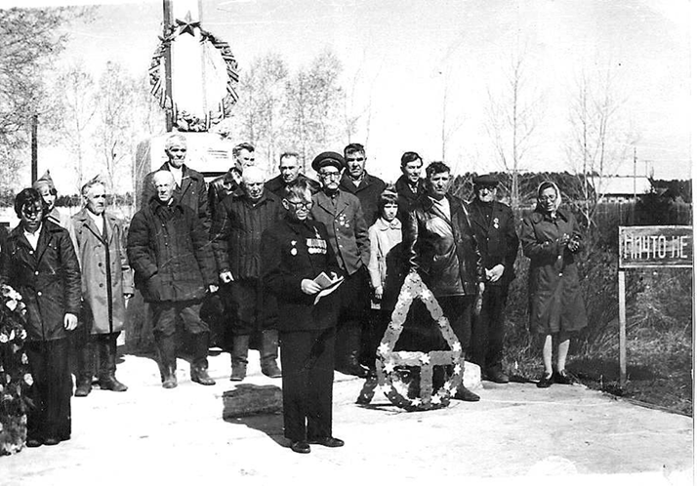
Утев А.М. выступает у Обелиска, который они построили с братом Утевым Г.М.

Он вел активную работу по сооружению памятника павшим на фронтах базойцам в годы Великой отечественной войны. В 1967 году он торжественно открыл в нашем селе первый в Кожевниковском районе рукотворный Обелиск. Александр Михайлович записал фамилии 113 базойцев не вернувшихся с войны. Организовывал встречи школьников с фронтовиками.
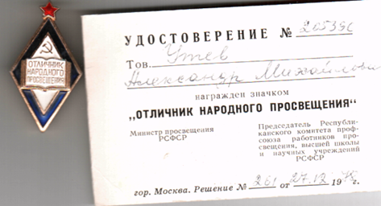 Александр Михайлович награжден медалью «За трудовое отличие», знаком – «Отличник Народного Просвещения».
В семейном архиве дочерей Александра Михайловича много дипломов и почетных грамот за активную работу по сооружению памятника павшим героям в Отечественной войне, за плодотворную работу по охране природы, за активное участие в военно-патриотическом воспитании учащихся, за опытническую и юннатскую работу.
Историю Базойской школы и села невозможно представить без рассказа о фронтовике, учителе биологии с 40 –летнем стажем - Утеве Александре Михайловиче.
Умер 2 января 1993 года. Похоронен в г.Томске.

В результате своего исследования я пришла к выводу:
- Учителя – фронтовики пользовались авторитетом у школьников, потому что они были защитниками страны, своих и чужих семей.
- Мальчишки боготворили учителей - мужчин, знали, что их уроки помогут во время армейской службы. Какой же юноша не мечтал вернуться домой с боевыми наградами.
- Фронтовики-учителя своим присутствием в школе были примером служения воинскому и гражданскому долгу.
- Уроки учителей, имевших фронтовой опыт становились жизненным кредо воспитанников.

Те, кто прошёл войну, делали все возможное, чтобы она, не повторилась снова.

Собранный материал будет интересен родственникам, выпускникам и ученикам Базойской, жителям села Базой.
Собранный материал будет передан школьному музею.

Список источников:

- Книги памяти Томской области.

- Книга приказов по Базойской семилетней школе Кожевниковского района 1951-1956гг
- Последнее пристанище Томская земля: Книга Памяти умерших в госпиталях Томска в 1941 1945 гг. [Текст] / Сост. Н.Б. Морокова. Томск: Издательский дом DPrint, 2005. 50 с.
- Справочник «Освобождение городов: Справочник по освобождению городов в период Великой Отечественной войны 1941-1945» / М.Л.Дударенко, Ю.Г.Перечнев, В.Т.Елисеев и др.- М.: Воениздат, 1985.- 598 с.

- Похозяйственные книги 1940-1942гг. с.Базой
Фонд № 44, опись № 1, дело №2

- Похозяйственные книги 1943 -1945гг с.Базой
Фонд №44, опись №1, дело №8

- Воспоминания Утева А.М. «По трупам вражеским мы шли, разя и побеждая»

- Воспоминания Кауль В.Г. «Жизнь моей семьи »

- Воспоминания завуча Базойской семилетней школы Ларионовой (Головниной ) Лидии Михайловны,1926г.р. проживающий в с.Кожевниково.

- В работе использованы фото и документы, предоставленные Кауль Раисой Матвеевной, 1939 г.р. (сноха Кауль В.Г., проживает в Томске) и Анной Анисимовой,1976г.р. (внучка Кауль В.Г., проживает в Туапсе)

- Воспоминания ученицы Шевцовой ( Митюковой) Антонины Павловны (1935г.р.), проживающий в с.Колывань Новосибирской области.

- Воспоминания жителей села: Шевцовой (Мельниковой) Анны Кузьмовны (1939г.р.), Хохловой (Любимцевой) Нины Николаевны (1938г.р.), Корневой (Кантаевой ) Галины Ивановны, Казанцевой Валентины Дмитриевны (1939 г.р.), Бояринцевой (Ромашовой) Арины Антоновны (1942г.р).

- Электронный банк документов www.podvignaroda.ru «Подвиг народа»,
obd-memorial.ru «Мемориал», pamyat-naroda.ru «Память народа».

- https://warspro.ru/ - сайт про войны в истории человечества

- base.memo.ru - БД "Жертвы политического террора в СССР"; УВД Томской области.

- nkvd.tomsk.ru Список учителей и педагогических работников.

﻿

.

